Escuela Normal de Educación Preescolar

Licenciatura en Educación Preescolar

Ciclo escolar 2020-2021

**Curso:**

Creación literaria

**Profesora:**

Silvia Banda Servín

**Alumnas:**

Yamile Margarita Mercado Esquivel #9

Luz María Velásquez Mata#20

3**°** “B”

**“Recreación de cuento”**

Unidad de aprendizaje I. Discursos literarios en la niñez

Competencias de Unidad

* Detecta los procesos de aprendizaje de sus alumnos para favorecer su desarrollo cognitivo y socioemocional.
* Integra recursos de la investigación educativa para enriquecer su práctica profesional, expresando su interés por el conocimiento, la ciencia y la mejora de la educación.

21 de abril de 2021 Saltillo, Coahuila

Un día nublado y lluvioso me encontraba en el bosque, mi hogar, un lugar muy espantoso, con grandes árboles que me molestan mucho, también tiene pasto y es muy desagradable la sensación en mis patas al caminar sobre él y lo que más me molesta… es que tiene abundantes flores de muchos colores… ¡Giu! ¿A quién le gustan los colores? ¡Pfffff! el único color que debería existir es el negro (risa malvada). Estaba acostado en un gran charco de lodo pues me gustaba mucho sentirlo en todo mi cuerpo, es una de las actividades que más disfruto. La mayoría de las personas me tienen miedo y con tan solo escucharme salen corriendo y se alejan de mí. ¡Todos dicen que soy muy malo! (voz malvada).

Dentro del bosque al lado de la casa de Angie la pata, existe un arroyo de agua cristalina y un pequeño lago donde se refleja el cielo azul es el lugar que más odio, no puedo ni siquiera verlo ¡Es algo espantoso!, pero algún día lo ensuciaré con mucha basura y tierra para que quede color negro y no se vea más el cielo, ¡No me importa que a todos los animales les guste y disfruten estar ahí! (enojado). La verdad siempre amenazó a todos los animales con comérmelos porque soy muy malvado… pero un día lograré tener a todos los conejos, ardillas, colibríes, tortugas, patos, venados, zorrillos, gorriones, búhos, pavos y palomas dentro de mi gran estómago y me convertiré en el rey del bosque ¡JAJAJAJA! (risa malvada).

Una vez cuando estaba entre los arbustos, sentí pasos de varios animales y vi que era la familia de los cerditos Pérez, se veían tan felices todos juntos y eso me causó tanto enojo que aventé una gran piedra y ¡ZAZ! me cayó en mi pie, tuve que aguantar el dolor para que los Pérez no descubrieran mis intenciones. La verdad desde hace tiempo ya los había visto pero siempre estaban acompañados de su madre y me era imposible acercarme a ellos pero se veían ¡muy sabrosos!

Ese día observé que los tres cerditos, llamados Flojon, Vagancio y Listón estaban despidiéndose de su mamá porque cada uno le dio un desagradable beso en su mejilla y le dijeron:

– Adiós mamá, ya es tiempo de irnos de la casa y convertirnos en adultos, te vamos a extrañar. (voz decidida).

Su madre al escucharlos se puso triste y les dio un abrazo de oso ¡Fue muy ridículo! y les dijo:

– En el mundo nada llega fácil, por lo tanto, deben aprender a trabajar para lograr sus sueños. ¡Adiós, hijos míos!

Yo entre los arbustos escuche todo y desde ese momento, al ver que por fin estaban solos sin su madre, decidí seguirlos para… ¡COMÉRMELOS!, no les quite un ojo de encima, siempre estaba observando lo que hacían.

Días después, vi que los tres cerditos estaban haciendo cada uno una casa en diferentes lugares del bosque y me senté lejos para que no me descubrieran. Lo primero que vi fue al cerdito Flojón, él acabó su casa muy rápido, estaba hecha de ramitas y hierbas secas, cuando terminó se fue acostar y les gritó a sus hermanos:

– ¡No le temo al lobo feroz!

Eso me enfureció mucho porque ¡TODOS ME TIENEN MIEDO! así que estaba preparando un plan muy malvado.... cuando estaba pensando vi a otro cerdito así que también empecé a observar todos sus movimientos.

El cerdito Vagancio, siempre estaba con sus amigos paseando por el bosque, se veía que nunca tenía ganas de trabajar y pensó que una casa de madera sería suficiente para estar seguro, así que fue al bosque y acarreó todos los troncos y tablas que pudo para construir las paredes y el techo de su casa. También terminó muy rápido y en un día la terminó, vi que estaba muy contento y se fue a pasear con los otros animales. Les dijo:

– ¡Yo tampoco le temo al lobo feroz!, mi casa de madera es la más fuerte de todas, nada me pasará.

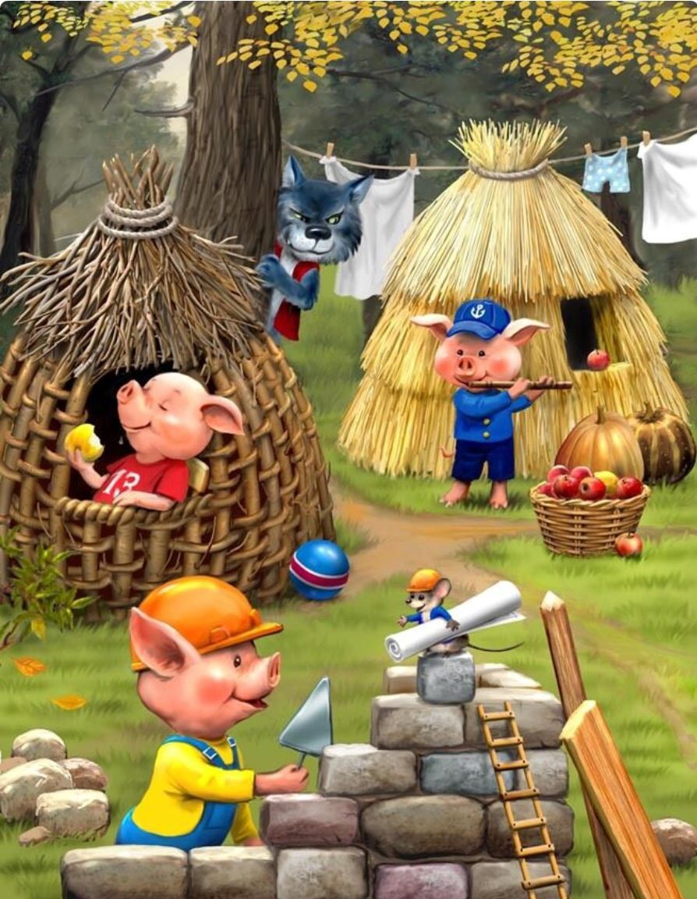¿Qué?... Los cerditos se creen muy listos pero no se imaginan el susto que les daré ¡JAJAJAJA! (voz malvada).

Después vi al tercer cerdito se llamaba Listón, se veía que era muy inteligente, porque siempre apoyaba a sus hermanos y les advertía sobre los peligros del bosque. Él construyó su casa bonita, cómoda y muy resistente con ladrillos y cemento aunque me cueste trabajo decirlo (apenado). Él se tardó muchos más días y mientras lo observaba me quede dormido porque me dio mucha flojera ver todo lo que hacía.

Cuando me desperté el cerdito aún seguía construyendo la casa y escuché lo que sus hermanos decían:

– ¡Mira a nuestro hermano! – le decía Flojón a Vagancio– Pierde el tiempo y se pasa el día trabajando en vez de venir a jugar con nosotros.

– Pues sí ¡que tonto! No sé para qué trabaja tanto pudiendo hacerla rápido y fácil… Nuestras casas han quedado fenomenales y son tan buenas como la suya.

Angie la pata era la vecina más chismosa del bosque y era la mejor amiga de Listón, la cual les dijo:

-Ya escucharon que el Lobo feroz está de vuelta en el bosque, ayer logró derribar la casa del Patito Juan, él pudo salir rápido y el lobo feroz no logró comérselo, debemos tener mucho cuidado.

- ¡AHHHHHH! (grito muy fuerte), ese patito Juan fue muy rápido, pero volveré a su casa y junto con Angie la pata me los devoraré. Después de escuchar a Angie la pata el cerdito Listón dijo:

– Bueno, cuando venga el lobo ya veremos quién ha sido el más responsable y listo de los tres – le dijo a modo de advertencia.

Yo conforme pasaban los días tenía más hambre así que empecé hacer un plan malvado para quitarme esa hambre, me daba mucho gusto que aunque los cerditos decían que no me tenían miedo, en el fondo siempre estaban alertas.

Cuando el cerdo Listón por fin terminó dijo:

– ¡Qué bien ha quedado mi casa! Ni un tornado podrá con ella.

Pero yo pensé: Con mi plan por supuesto que la podré derribar.

Entonces cada cerdito se fue a vivir a su propio hogar. Hasta que llegó el día de hacer mi malvado plan y una mañana lo primero que vi fue al cochinito Flojón, estaba acostado encima de unas hojas, así que lo iba asustar pero ¡CHIN!, me vio y corrió, así que empecé a perseguirlo pero se metió a su casa de paja y cerró la puerta. Entonces le dije con voz dulce y sarcástica:

– Cerdito, cerdito, déjame entrar.

El cerdito Flojón, muy asustado, me respondió:

– ¡No, no y no!, nunca te dejaré entrar.

Yo, me enfurecí demasiado y le grité:

– ¡Soplaré y soplaré y la casa derribaré!

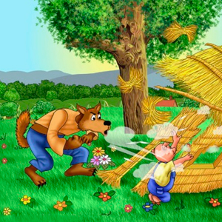Comencé a soplar y la casita de paja se desmoronó ¡QUE FELICIDAD!, el cerdito muy aterrorizado salió corriendo y cuando por fin lo iba atrapar se encontró con el cerdito Vagancio pero al verme huyeron a esconderse y los dos cerditos se metieron a la casa de madera. Entonces aparecí y les dije con voz dulce y sarcástica:

– Cerditos, cerditos, ¿me dejan entrar?

El cerdito Vagancio respondió:

– ¡No, no y no!, nunca te dejaremos entrar.

Esta vez me enojé mucho más y les dije:

– ¡Soplaré y soplaré y la casa derribaré!

Sople el doble de fuerte y la madera empezó a moverse hasta que todos los troncos se cayeron y comenzaron a rodar por el pasto. Vi a los dos cerditos desesperados, huyeron a gran velocidad que casi se me escapan pero llamaron a la puerta de su hermano, el cerdito Listón, quien les abrió muy rápido y ya no los pude atrapar y les hizo pasar, cerrando la puerta con llave. ¡AHHHH! (grite de frustración).

Pero no podía darme por vencido y les dije:

– Cerditos, cerditos, déjenme entrar.

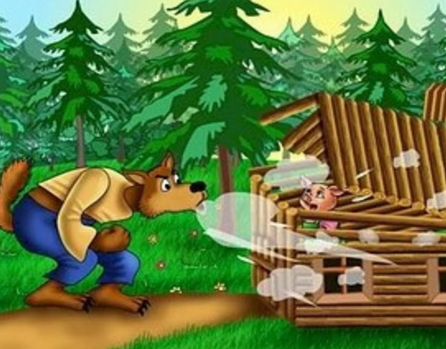El cerdito Listón no estaba asustado y le respondió:

– ¡No, no y no!, nunca te dejaremos entrar, vete de aquí y no vuelvas.

Gritando le dije:

– ¡Soplaré y soplaré y la casa derribaré!

Soplé el triple de fuerte, pero por más que soplaba no veía que la casa se moviera 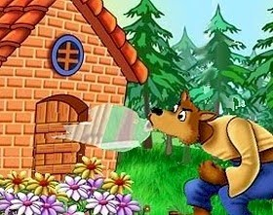un poco ni se cayera. Aun así soplé y soplé hasta que sentí que mis pulmones no tenían más aire.

¡Era una casa muy resistente! Aun así, no me di por vencido y busqué un hueco por el que pudiera entrar. Recordé que en la parte trasera de la casa había un árbol muy grande, así que lo trepé y de un salto caí en el techo, me dirigí al hueco de la chimenea y me aventé sin pensarlo para entrar a la casa.

Pero ¡Oh sorpresa! al caer sentí agua muy caliente y me di cuenta de que estaba dentro de una enorme olla|. Muy adolorido grité:

– ¡ME ESTOY QUEMANDO! ¡ME ESTOY QUEMANDO! !¡ME DUELE TODO!

Entonces salí huyendo de la casa de Listón, sentía un gran dolor en mi cuerpo así que me fui a mi charco de lodo para quitarme el fuego y el ardor.

Después de curar un poco mis heridas con el lodo, me acerque a la ventana más grande de la casa de Listón y escuche que listón decía:

– Ven lo que ha sucedido?... ¡Los he salvado del lobo!, eso les pasa por flojos y vagos. Hay que pensar las cosas antes de hacerlas. Primero está la obligación y luego la diversión. Ojalá hayan aprendido la lección.

Cuando escuche eso entendí que los cerditos Pérez eran muy unidos y estaban muy apenados con Listón por no obedecerlo, decidí dejarlos porque con la inteligencia de listón nunca podría comérmelos. Bueno al menos gracias a mi han aprendido que las cosas se ganan con trabajo y dedicación.

* **.**

**Criterios de evaluación**

-Cuento tradicional

-Recreación del cuento desde la voz narrativa en primera persona y nuevo enfoque de lugares, tiempo u objetos

-Planteamiento, nudo, desenlace

-Creatividad

-Unidad y coherencia